Treść do samodzielnej nauki klasa 8

Potęgowanie

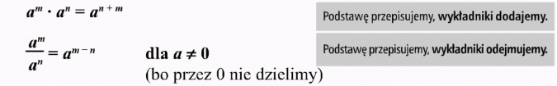

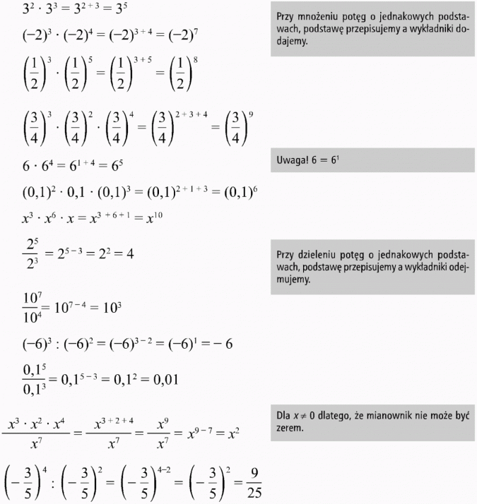

Przykład

